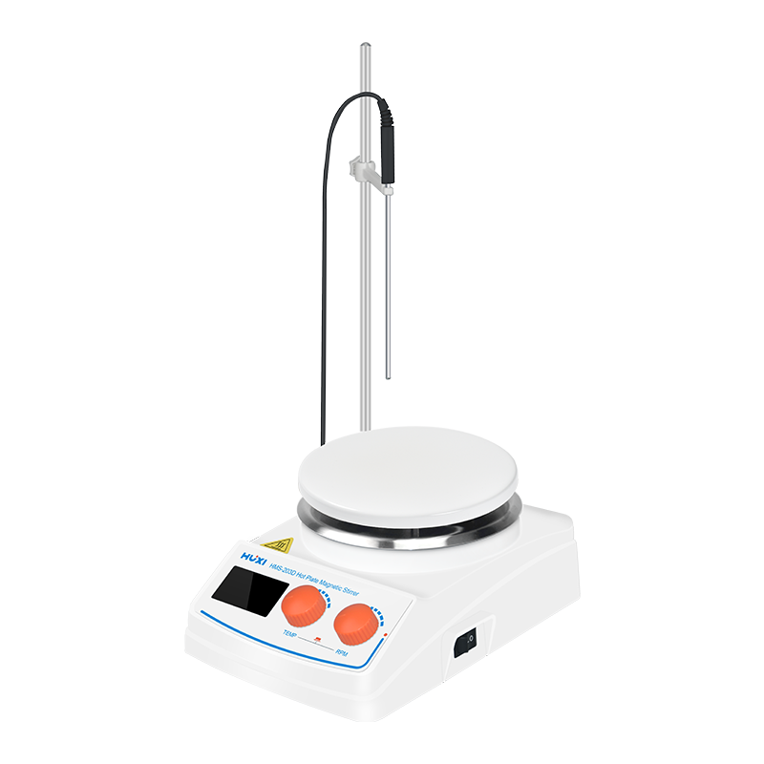
1、产品应用
HMS-203D加热型磁力搅拌器
加热型磁力搅拌器主要针对样品有加热需求而研发设计的，分为数显定时型和基础型两种机型可供选择，适用于搅拌或加热搅拌同时进行，粘稠度不是很大的液体或者固液混合物。HMS-203D配合温度控制，可根据具体的实验要求控制并维持样本温度，帮助实验者设定实验条件，极大的提高了实验重复性的可能,广泛应用于院校、科研单位、化工、医药等领域。

2、产品特点
- 直流无刷电机，噪音低，低维护，运行平稳；
- 底部带有散热口设计，散热快，有效提高连续使用时间；
- 双旋钮式操作按钮，可同时调节转速、温度和时间，方便快捷；
- 设有A、B、C三个加热模式，满足不同的客户需求：
加热模式A：快速升温模式；
加热模式B：标准升温模式；
加热模式C：稳定升温模式。
- 内置时间设定功能，设定范围为0~9999min，显著提高工作效率；
- 当样品温度超过设定温度5℃时仪器自动开启报警功能，使用更安全。

- 技术参数
型号 |  | HMS-203D
货号 |  | 1002051001
最大搅拌容量L |  | 3
控温范围℃ | 杯温℃ | RT+5~250
控温范围℃ | 盘温℃ | RT+5~400
控温精度℃ |  | ±1
电源V/Hz |  | AC200-240/50
噪音dB |  | ≤45
数显功能 |  | 有
调节方式 |  | 双旋钮
显示方式 |  | LCD
显示类型 |  | 温度、转速、定时
报警功能 |  | 有
定时功能 |  | 有
运行方式 |  | 连续/定时
运行时间 |  | 0~9999min
外置传感器 |  | PT100
电机类型 |  | 直流无刷电机
加热功率W |  | 400
转速范围rpm |  | 100-2000
调速精度rpm |  | ±1
工作盘材质 |  | 铸铝陶瓷涂层
工作面直径mm |  | φ135
搅拌子适用范围mm |  | 20~45
允许环境温度℃ |  | 5~40
允许环境湿度% |  | 80
仪器尺寸mm |  | 145*225*103
包装尺寸mm |  | 315*270*175
仪器净重kg |  | 3
仪器毛重kg |  | 3.5
外壳防护等级 |  | IP21

- 装箱清单
序号 | 名称 | 数量
1 | 主机 | 1台
2 | C型7*25搅拌子 | 1个
3 | A型9*25搅拌子 | 1个
4 | C型8*45搅拌子 | 1个
5 | 保险丝 | 1个
6 | 不锈钢支架 | 2根（1长、1短）
7 | 传感器支架 | 1个
8 | 温度传感器（PT100） | 1个
9 | 电源线 | 1根
10 | 合格证（含保修卡） | 1份
11 | 说明书 | 1份

